多模态电网潮流计算
项目现状、核心目标与预期形态
解析世界建模 · 物理潮流标签 · 跨场景Benchmark
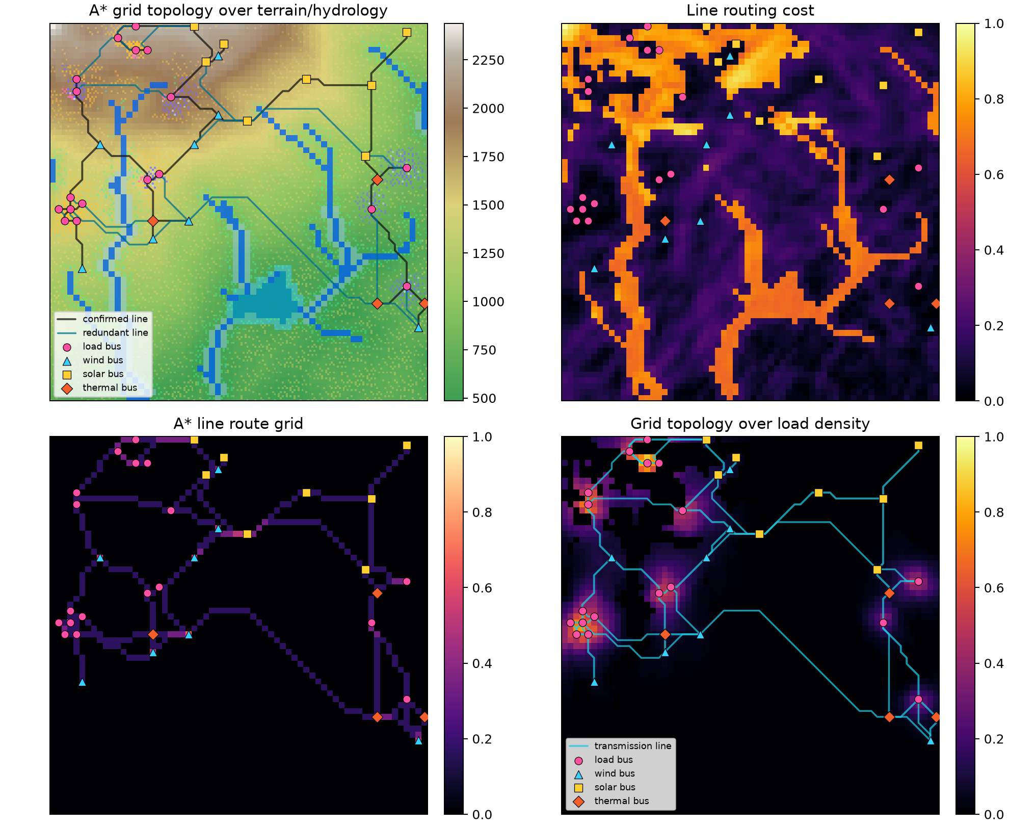

1 项目背景与定位
核心定位
面向多模态电网潮流计算构建可控、可解释、可复核的数据与评测环境。场景由地理环境、气象过程、城市活动、能源资源、电网结构和运行状态共同构成，潮流标签由物理求解器产生，从而支持跨场景、跨拓扑和不完备观测条件下的系统研究。

现有公开资源分别覆盖电气算例、运行时序、气象再分析、风光资源和局部新能源场站，但这些信息通常来自不同空间范围、时间尺度和数据规范。当前项目以统一世界坐标和统一时间轴组织这些模态，使地形、水文、天气、人口活动、源荷设施、电网拓扑与潮流状态之间形成连续的因果链。程序化世界并不替代真实电网，而是补足真实数据难以同时覆盖全部模态、反事实条件和拓扑变化的问题。
- 研究对象：多模态场景、节点与线路状态、AC/DC潮流、源荷变化、网络安全和储能调节。
- 建模原则：优先采用可解释的物理方程、空间统计、图算法、数值求解与优化模型。
- 数据原则：真实数据用于确定变量范围、相关关系与典型分布，解析模型用于生成可控场景和反事实样本。
- 评测原则：同时关注预测误差、物理残差、可行率、跨世界泛化能力和计算效率。

2 当前系统已经具备的内容
组成部分 | 当前内容 | 可观测输出 | 在整体系统中的作用
地形与水文 | 多尺度连续地形、坡度、流向、汇流、河流、湖泊与泛洪风险 | 高程场、坡度场、河网和水体掩码 | 提供建设条件、自然风险和空间边界
气候与天气 | 基础温湿度、盛行风、云团运动、降雨和辐照变化 | 日尺度背景场与小时级T×C×H×W序列 | 驱动风光出力、负荷变化和环境风险
城市与土地利用 | 城市中心、人口规模、建成区及住商工农园功能分区 | 连续适宜度、离散用地和建筑纹理 | 形成负荷的空间支撑与设施建设约束
能源与负荷节点 | 负荷、风电、光伏和常规电源的选址与容量 | 节点位置、类型、容量和运行时间序列 | 形成电网节点注入和能源结构
电网拓扑与线路 | 候选母线、连通结构、A*线路走廊和电气参数 | 节点图、线路图、路径与线路倍率 | 建立源荷之间的物理传输网络
运行与储能 | 潮流近似、线路负载、网络更新、储能需求和调度 | 潮流、负载率、SOC及充放电状态 | 形成时序运行标签和调节结果

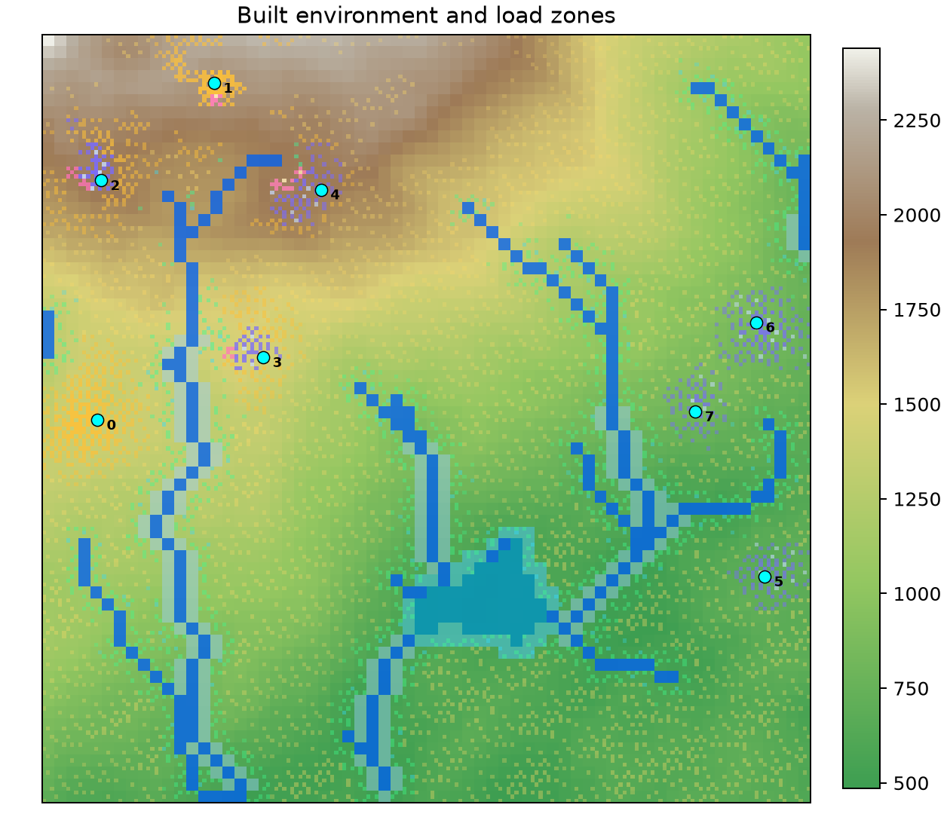
图1 地形、水体与城市功能区在统一1 km网格上的多模态叠加

3 核心目标：多模态电网潮流计算
系统目标是从环境、天气、源荷和拓扑共同描述的运行场景出发，计算或预测节点电压与线路潮流。每个时刻的输入由电网图、设备参数、节点注入以及可选环境模态组成；高可信标签由成熟AC潮流求解器给出，DC潮流保留为线性近似、快速基线和误差对照。
预测对象 | 主要输入 | 目标状态 | 评价维度
节点 | P/Q注入、节点类型、电压设定、环境与天气上下文 | 电压幅值|V|、相角θ、可行性 | MAE/RMSE、最大节点平衡残差
线路 | 端点、R/X/B、变比、容量和状态 | Pij/Qij、视在功率和负载率 | 潮流误差、容量违规识别、方向一致率
系统 | 完整拓扑与运行场景 | 收敛状态、总损耗、失负荷和弃电 | 可行率、约束违规率和推理时间

当前状态
现有程序已经形成DC潮流和多时段运行原型。接入AC潮流求解器后，可同时保留AC高可信标签与DC近似标签，研究不同网络条件下的精度、速度和适用边界。

4 可进一步形成的研究任务
- 源荷预测：利用过去24小时天气和运行量预测未来24小时负荷、发电与线路负载。
- 不完备模态：研究天气、节点观测或静态环境通道存在不同比例缺失时的稳健计算。
- 跨世界泛化：比较不同地图尺度、气候、城市密度和能源结构下的泛化能力。
- 安全评估：研究N-1故障后的潮流收敛、设备越限和失负荷规模。
- 网络规划：在成本、风险和可靠性约束下分析新增线路、容量调整或储能位置。

5 公开数据现状
资源 | 提供内容 | 本项目中的作用 | 主要缺口
MATPOWER / IEEE cases | 母线、发电机、支路参数；AC/DC PF与OPF参考实现 | 校准电气参数、验证潮流求解结果 | 缺少地形、天气、城市与长期运行过程
PGLib-OPF | 经整理的AC-OPF算例、重载和相角约束变体、参考结果 | OPF可行性、求解器一致性和规模测试 | 以静态算例为主，不含多模态地理环境
PowerGraph | PF、OPF、级联故障的节点/图级任务与解释标签 | 对照节点预测、图预测和可解释性协议 | 环境模态和跨世界生成控制有限
PSML | 负荷、可再生能源、天气、电压、电流及动态扰动 | 校准动态统计、扰动任务和预测协议 | 空间环境与城市形成过程不是主要对象
Grid2Op / L2RPN | 顺序运行场景、拓扑动作、故障与安全约束 | 参考网络重构、N-1和运行决策任务 | 重点是控制环境，不提供完整地理生成链
SDWPF | 134台风机位置、SCADA、功率、设备状态及扩展天气 | 校准风速—功率关系、空间相关与缺失模式 | 单一风电场，不含负荷和输电拓扑
ERA5 / ERA5-Land | 风、温湿度、气压、云、降水、辐射等小时场 | 天气统计、时空相关和极端事件校准 | 空间分辨率通常粗于1 km，需要降尺度
NREL WIND Toolkit | 多高度气象、风机功率和多预测时距数据 | 风资源、功率曲线及预测误差校准 | 主要覆盖美国且体量较大
NSRDB / PVWatts | 辐照度、气象与光伏发电估算模型 | 校准辐照—温度—光伏功率转换 | 不包含完整源荷网络
Open Power System Data | 负荷、风光出力、装机、价格与天气整理结果 | 负荷与可再生能源统计校准 | 详细线路参数和统一地理关系有限

现状判断
已有数据足以分别校准电网、天气、风光和负荷模块，但尚未发现能够直接提供全部模态且允许大规模跨拓扑潮流测试的数据。适合当前项目的总体路线是“真实数据校准 + 解析场景生成 + AC求解器标签”。

6 解析建模主线
阶段 | 可采用的解析模型 | 关键中间量 | 合理性观察
地形 | 坐标稳定多尺度随机场与侵蚀过程 | 高程、坡度、曲率、粗糙度 | 尺度谱、半变异函数、分布和无缝拼接
水文 | Priority-Flood、D8/D∞和汇流累积 | 流向、汇水、河网、流域、湖泊 | 连通率、排水密度、级次和面积分布
天气 | 平流—扩散—源汇过程与地形抬升 | 风、温湿度、云、雨和辐照 | 时空自相关、云雨条件概率和极值
城市 | GIS适宜度、多中心/引力和约束CA | 中心、人口、城市半径和功能区 | 规模等级、紧凑度、坡度和水体暴露
源荷 | 负荷强度、风机曲线和PVWatts链 | 负荷、可用出力和计划出力 | 容量因子、峰谷比、爬坡和天气响应
拓扑 | 候选图、MST/Steiner近似、回路与A* | 节点、支路、路径和参数 | 连通、度分布、总长、可靠性和成本
潮流 | AC牛顿—拉夫逊与DC线性近似 | V、θ、P/Q支路潮流和损耗 | 标准算例误差、收敛率和约束残差
储能 | 多时段LP/MILP与SOC状态方程 | 功率、能量、SOC和成本 | 边界可行、循环一致、拥塞和缺电改善

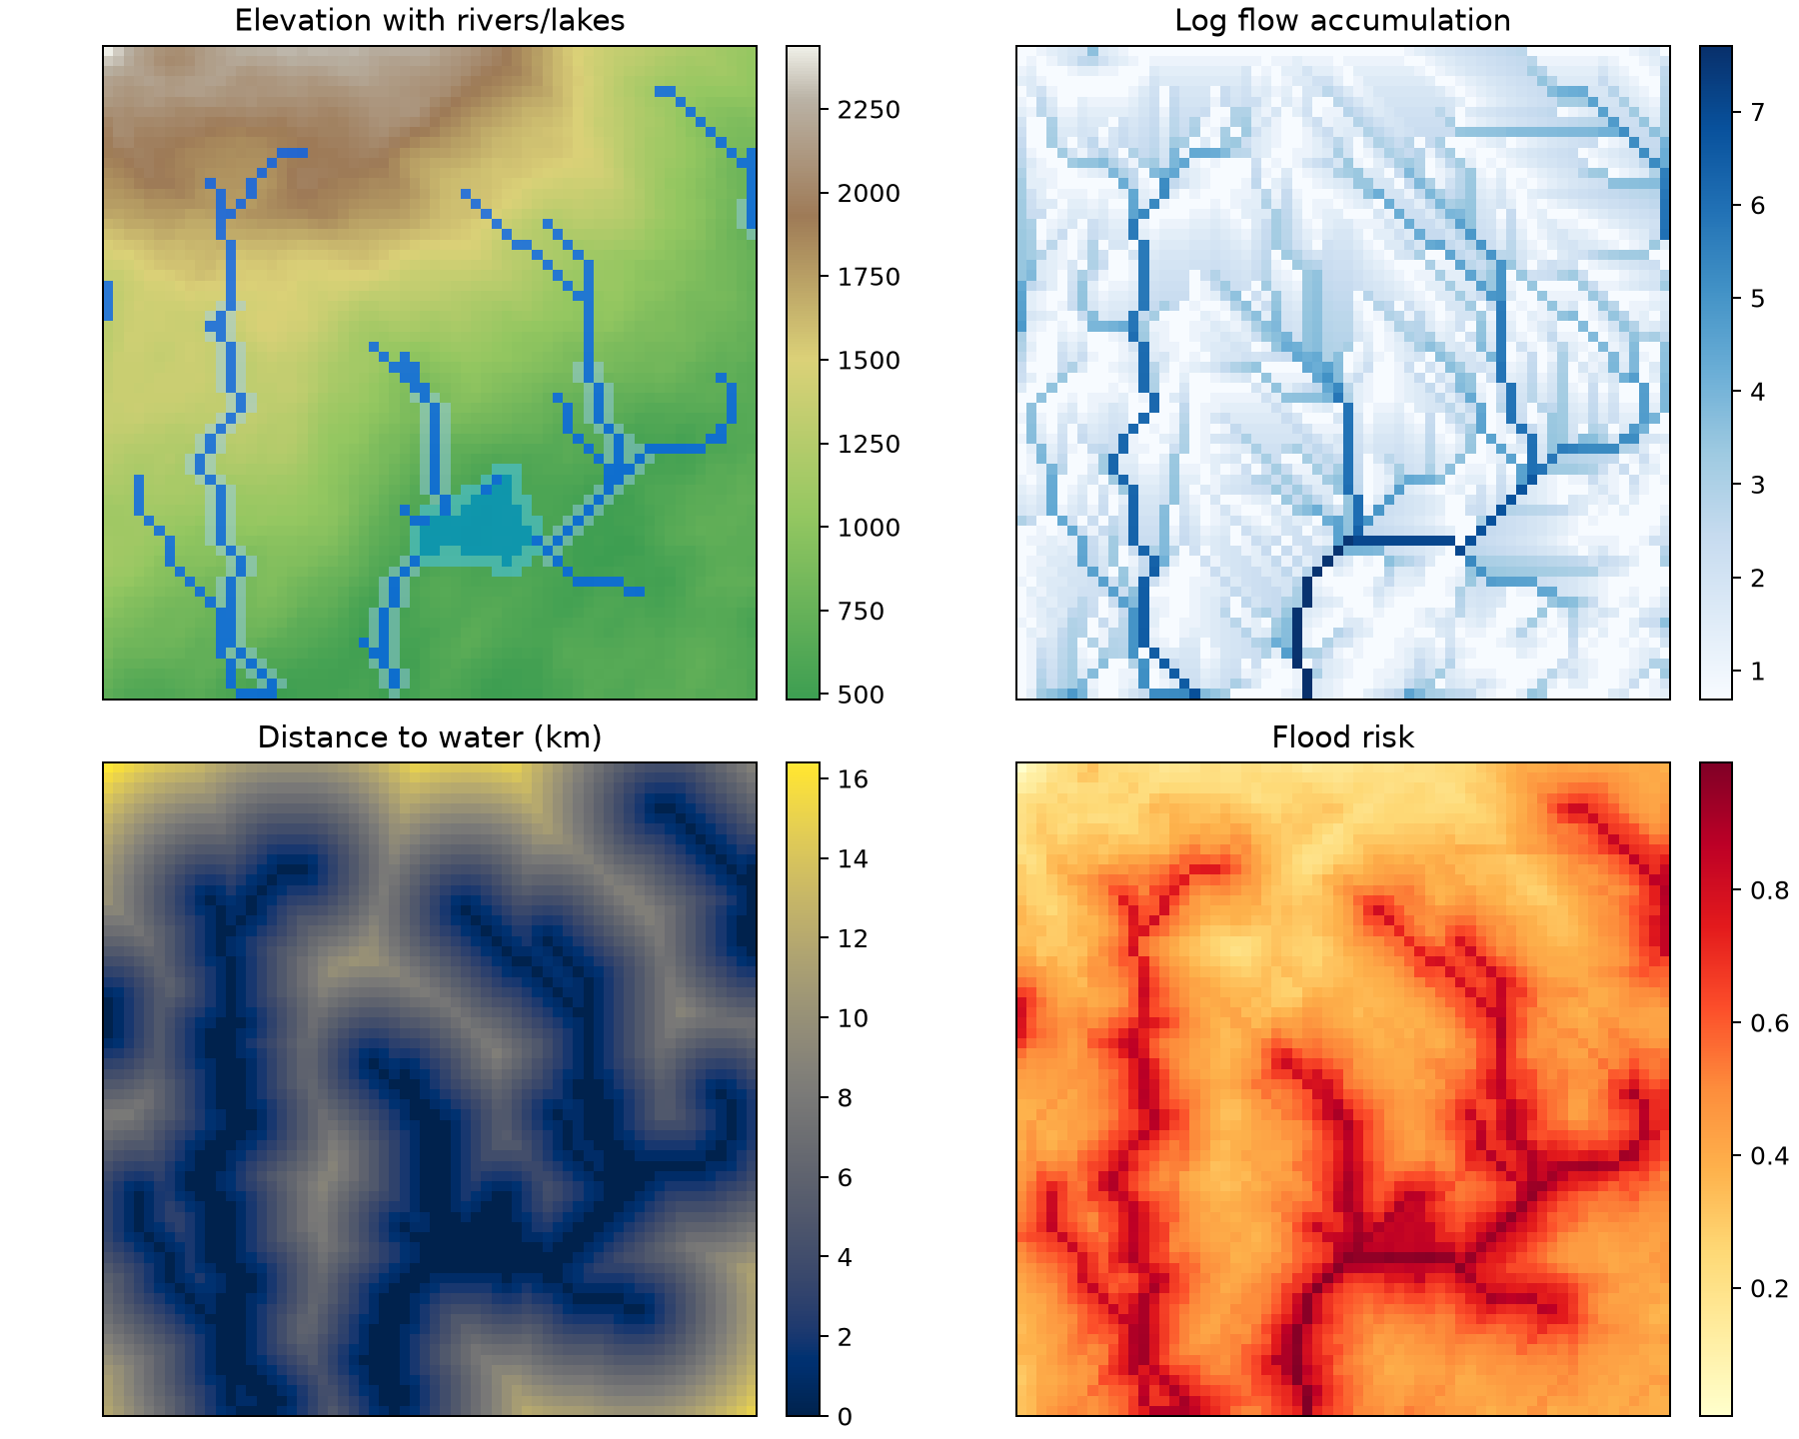
图2 地形条件化水文：高程、汇流、河湖与泛洪风险
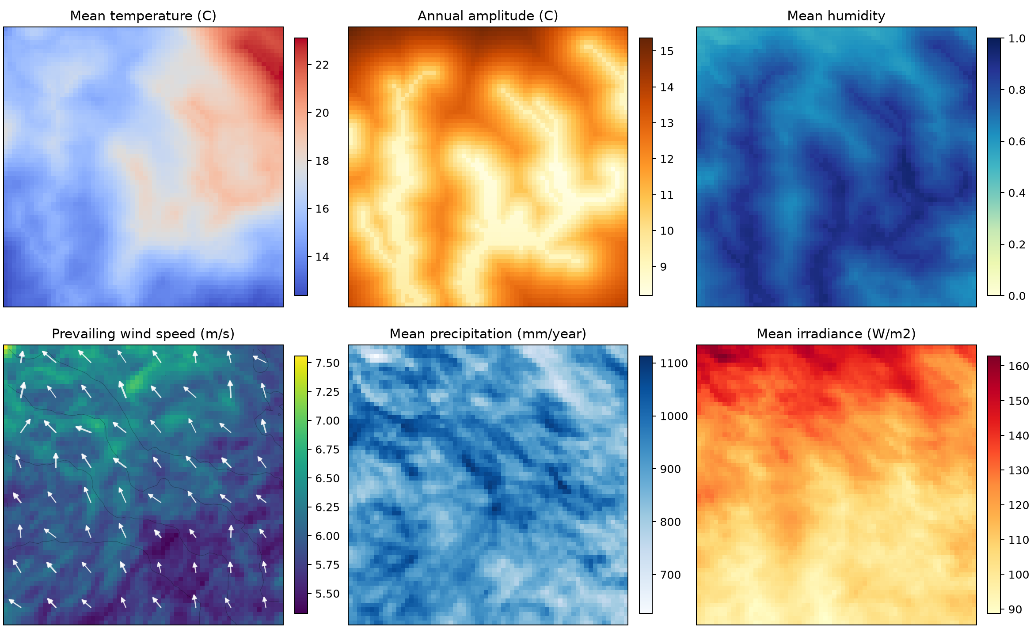
图3 基础气候场：风、温度、湿度、云、降水和辐照度
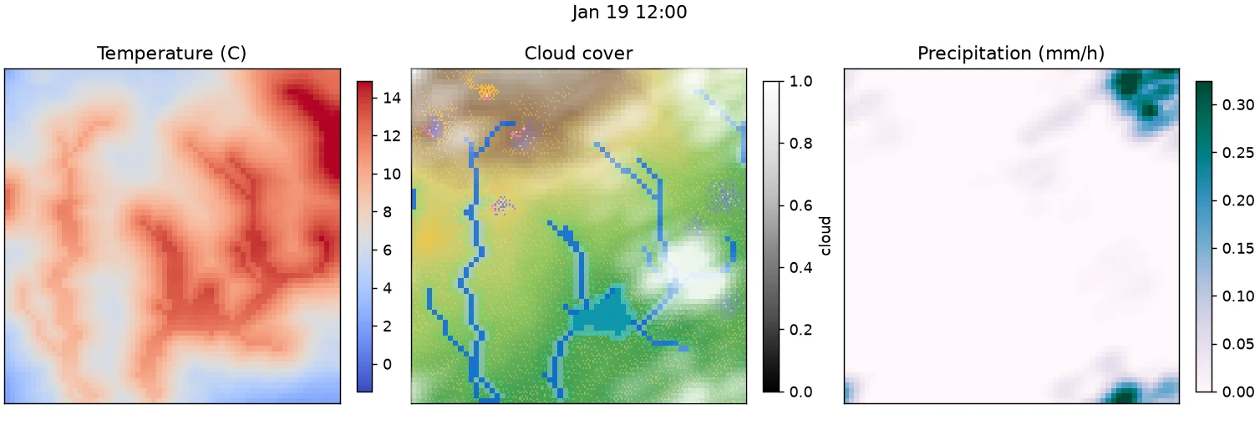
图4 小时级天气动态中间帧；完整动画位于media/hourly_weather_fields.webp

7 从城市源荷到电网潮流
人类活动层决定负荷的空间支撑，资源层决定风光候选，电网层在成本和可靠性约束下连接源荷，运行层再通过潮流和调度揭示瓶颈。各阶段保留可解释中间变量后，可以分别校准环境规律、设施规划规则和电气约束。
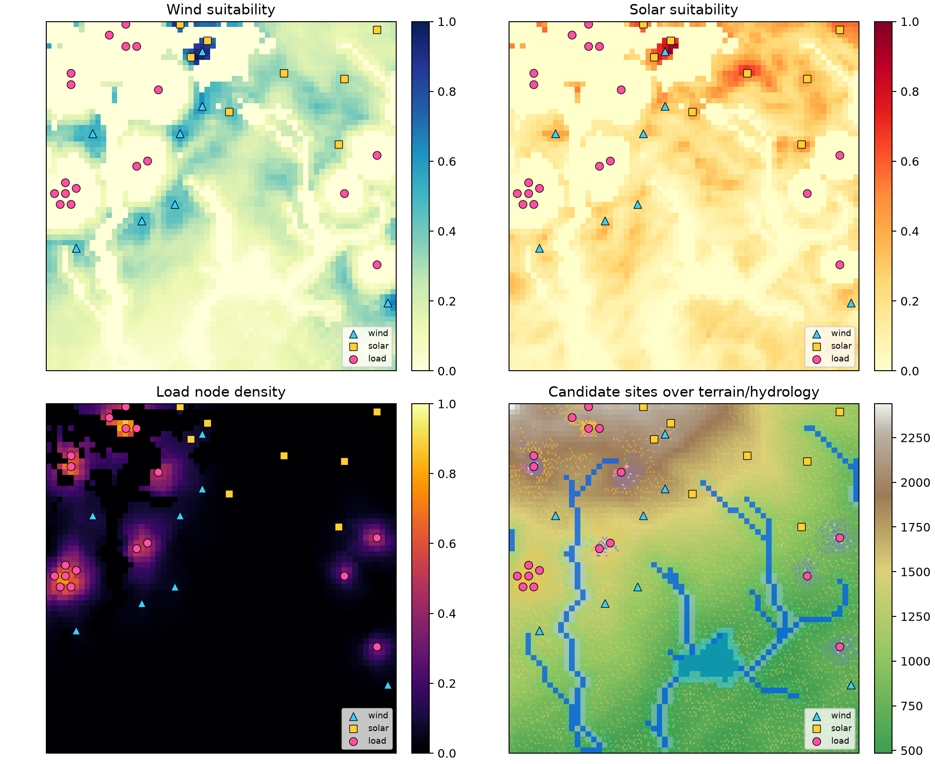
图5 风电、光伏与负荷节点的适宜度及候选点

图6 电网拓扑、线路路径成本与节点连接
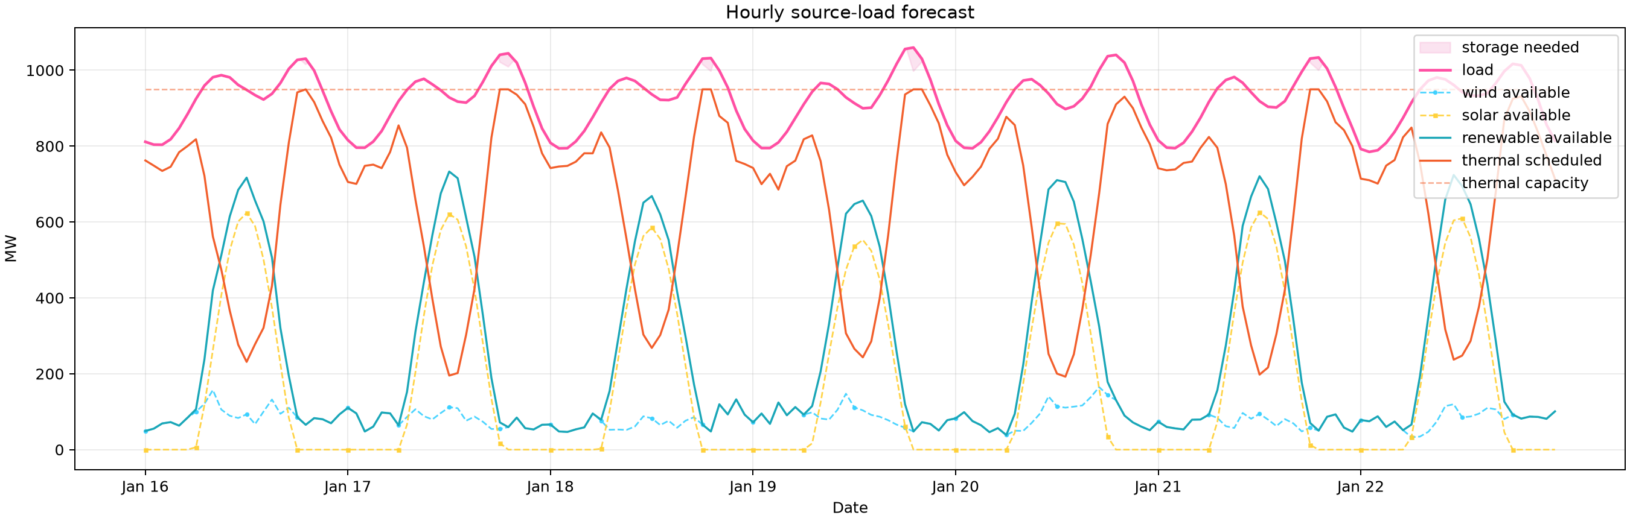
图7 一周源荷、常规电源容量与额外储能需求
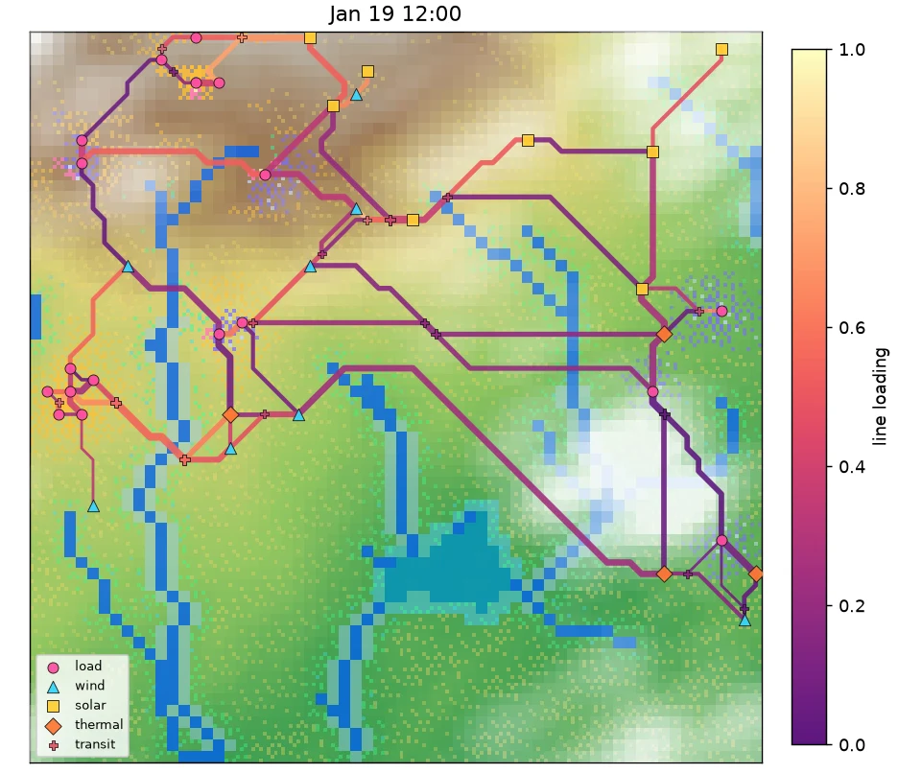
图8 天气叠加下的线路负载动态中间帧；完整动画位于media/line_loading_dynamic_with_weather.webp

8 期望形成的系统能力
能力 | 期望状态 | 可观察结果
可解释场景生成 | 每个模态能够追溯到明确规律、参数与边界条件 | 参数变化引起方向正确且可说明的场景变化
跨尺度世界 | 扩大地图时增加新的地貌、城市和网络结构，而非简单提高采样分辨率 | 不同尺度下统计规律稳定且局部结构不机械重复
物理潮流标签 | 节点与线路标签满足AC功率平衡和设备约束 | 标准算例一致、残差可控、不可行场景有明确标记
可控反事实 | 能够独立改变气候、人口、能源结构、拓扑和故障条件 | 可以解释单因素变化对潮流与安全性的影响
统一Benchmark | 数据格式、划分、任务和指标保持一致 | 传统方法、时序模型和图模型可在同一协议下比较
可扩展数据集 | 支持大量随机世界和不同运行轨迹 | 样本可复现、配置可追溯、模态可按需启用或遮蔽

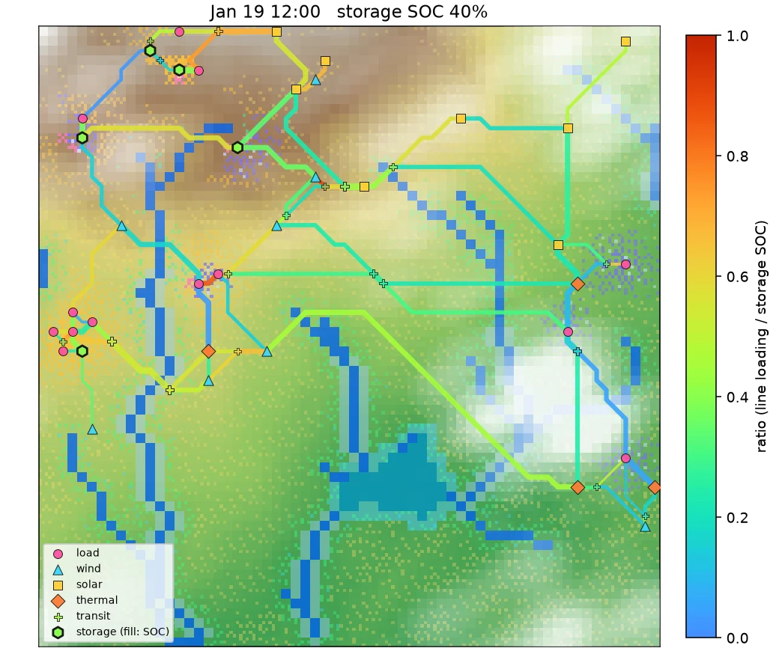
图9 储能调度动态中间帧；完整动画位于media/storage_dispatch_with_weather.webp

9 研究边界
- 生成世界用于形成可控实验场景，不被解释为某一真实地区电网的数字孪生。
- 解析模型强调规律透明和参数可校准，不追求完整复现大气、地质或社会系统的全部机制。
- A*线路路径描述地理走廊，不直接作为学习模型的图结构特征；电网结构以节点和线路关系为准。
- 潮流计算以成熟求解器结果作为物理标签，学习模型用于逼近、预测和泛化，不替代标签生成过程。
- 当前关注稳态及多时段准稳态问题，电磁暂态、继电保护细节和市场博弈属于后续可扩展范围。

附录 重点数据与文献入口
资源 | 用途 | 网址
MATPOWER Power Flow | AC/DC潮流方程与求解器 | https://matpower.app/manual/matpower/PowerFlow.html
PGLib-OPF | 标准AC-OPF算例与参考结果 | https://github.com/power-grid-lib/pglib-opf
PowerGraph | PF/OPF/故障图学习Benchmark | https://powergraph.ivia.ch/
PSML | 多尺度电网时序和动态扰动 | https://github.com/tamu-engineering-research/Open-source-power-dataset
SDWPF | 真实风机阵列SCADA与空间关系 | https://figshare.com/articles/dataset/SDWPF_dataset/24798654
ERA5 | 全球小时级气象再分析 | https://cds.climate.copernicus.eu/datasets/reanalysis-era5-single-levels
NREL WIND Toolkit | 风资源、功率和预测数据 | https://www.nrel.gov/grid/wind-toolkit
PVWatts | 光伏发电解析估算 | https://developer.nrel.gov/docs/solar/pvwatts/
Priority-Flood | DEM洼地填充与流域标记 | https://doi.org/10.1016/j.cageo.2013.04.024
WRF | 解析数值天气模型参考 | https://github.com/wrf-model/WRF
NERC Reliability Standards | 输电规划与运行安全规则索引 | https://www.nerc.com/standards/reliability-standards
Open Power System Data | 负荷、风光、装机与天气时序 | https://open-power-system-data.org/

